Дидактическое пособие «Разноцветный куб».
(старший возраст)
Автор: воспитатель МБДОУ Д/с № 35 «Улыбка» Бирюкова Н.Ю.
Задачи:
-упражнять детей в сопоставлении и группировке предметов по цвету;
-учить детей называть по цвет и оттенки по светлоте;
- развивать мелкую моторику пальцев рук;
-активизировать связную речь.

Демонстрационный материал: объёмный куб, вязанный из ниток, каждая сторона определённого цвета (красная, желтая, зеленая, синяя, черная и белая). Куб подвешен на веревке.
Раздаточный материал: Изображение предметов разных оттенков каждого цвета спектра на липучке (нитки; одежда, посуда, игрушки, овощи , фрукты и другие).
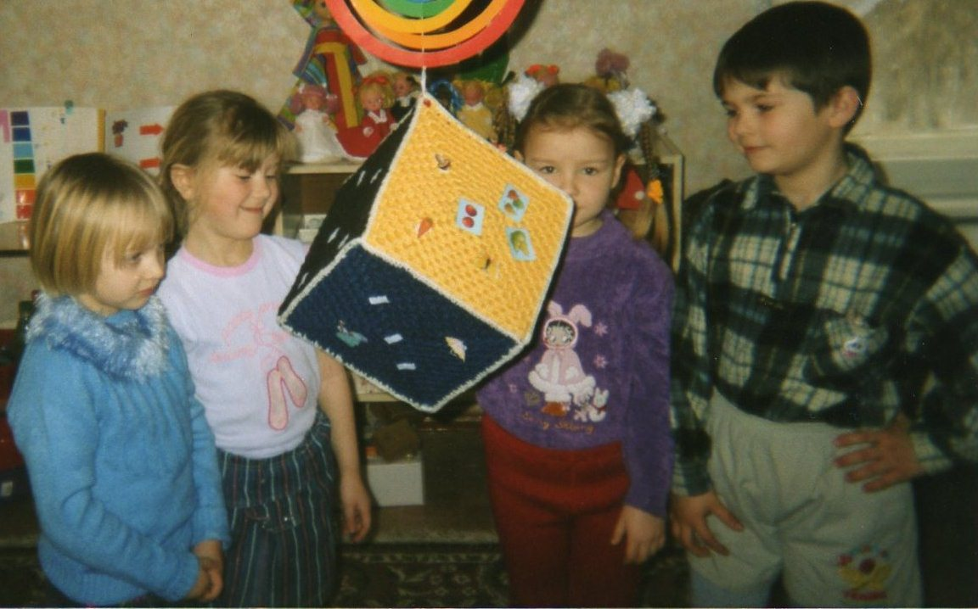
Руководство. В игре участвуют шесть детей. Воспитатель дает каждому ребенку предмет одного из цветов спектра. Каждый ребенок должен назвать предмет, его цвет или оттенок и прикрепить предмет к стороне куба такого же цвета. Выполнив задание, детям меняют предметы, и игра повторяется снова. Выигрывает тот, кто правильно прикрепит предмет по цвету.

